Fase 1.2: Jazidas de Ouro da Amazônia (Serra Pelada, Brasil/Cidades Perdidas)
- Geografia: Floresta tropical densa, rios sinuosos, solo aluvial.
- História: A corrida do ouro moderna no Brasil; impacto ambiental da mineração ilegal; lendas de civilizações amazônicas e seus usos do ouro.
- Recursos: Ouro aluvial, gemas, vestígios de cerâmica antiga.
- Desafio: Explorar a selva, evitar perigos naturais, entender o ciclo da água e o impacto da mineração.

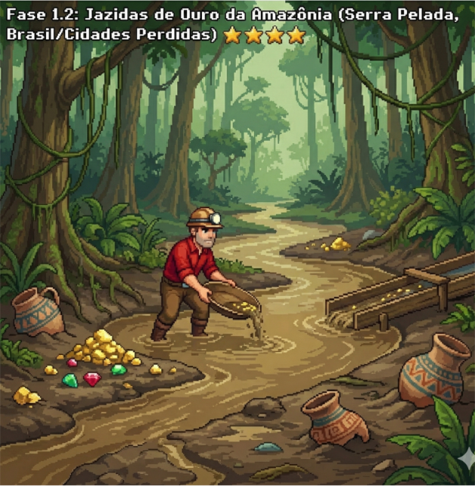

Cenas Fase 1.2 – O Ouro dos Rios

Cena 1: A Entrada na Selva (Clima e Ecossistema)
- Visual: Corvan à beira de um rio sinuoso cercado por floresta densa e úmida. O céu é parcialmente visível entre as copas das árvores gigantes.
- Corvan: "Saímos do ar rarefeito dos Andes para a densa umidade da Amazônia. Aqui, o ouro não está apenas nas profundezas, mas misturado ao solo que os rios carregam. É o chamado ouro aluvial".
- Ação: O jogador deve encontrar e coletar a Bateia (prato de metal/madeira) próxima à margem para iniciar a mineração.

Cena 2: Geologia Aluvial e Ciclo da Água
- Visual: Corvan aponta para o leito do rio, onde o sedimento acumulado brilha levemente sob a luz filtrada pelas árvores.
- Corvan: "Observe como a água molda tudo. O ouro é pesado e se deposita no fundo dos rios após ser erodido das montanhas por milhares de anos. Mas cuidado: mexer nesse equilíbrio tem um preço para a floresta".
- Pop-up do Mineral: Corvan se movimenta para dentro do rio, abre um pop-up com a foto do mineral Ouro junto da curiosidade: É um metal extremamente maleável; uma única grama pode ser moldada em um fio de quilômetros de extensão
- Pop-up de Dica de Coleta: Use movimentos circulares suaves com a bateia na água para separar a areia leve do ouro pesado.

Cena 3: A Coleta e o Impacto Ambiental
- Mecânica: Mini-puzzle de "peneiramento" no rio e exploração terrestre.
- Objetivo: Coletar 3 pepitas de ouro aluvial e 1 artefato cerâmico antigo (Urna Funerária Marajoara);
- Obstáculo: Contaminação e Visibilidade. Em certas áreas, a água está turva devido à mineração ilegal. O jogador deve usar a lanterna para enxergar através da lama ou encontrar áreas de água limpa para filtrar o ouro com sucesso.
- Corvan (Dica): "O mercúrio usado na mineração ilegal é um veneno invisível para este rio. Procure os trechos onde a vida ainda prospera para encontrar os minerais mais puros".

Cena 4: Relíquias Perdidas e Conclusão
- Visual: Corvan descobre um vaso de cerâmica marajoara ou tapajônica semi-enterrado na margem.
- Coleta do Artefato: Urna Funerária Marajoara diferente da prata de Potosí, que estava em veios rochosos , este artefato representa a conexão das civilizações amazônicas com a terra e o ciclo da vida. Descrição Visual: Um vaso de cerâmica de grande porte, com coloração avermelhada e branca, decorado com labirintos geométricos e desenhos que lembram animais da selva (como serpentes ou escorpiões). Conteúdo Pedagógico: Ao coletar, o pop-up explicará que os povos da Ilha de Marajó criavam essas cerâmicas para rituais complexos, mostrando que a Amazônia já era densamente povoada e tecnologicamente avançada muito antes da chegada dos europeus. Como deve ser procurado: Como estamos em um ambiente de solo aluvial e floresta tropical densa, a busca deve ser diferente da mineração com picareta. Diferente do ouro, que brilha intensamente na água, o artefato não brilha. O jogador deve procurar por fragmentos de cerâmica (cacos) espalhados perto de raízes de árvores gigantes ou em barrancos erodidos pelo rio. Corvan deve usar a lanterna para iluminar áreas de sombra sob a vegetação densa. Ao focar a luz em um ponto específico, um ícone de "exclamação" ou uma vibração sutil avisa que algo está enterrado ali. Em vez de bater com a picareta (o que destruiria a cerâmica), o jogador deve usar uma mecânica de "limpar a terra". O jogador clica repetidamente ou desliza o mouse/dedo para remover o solo aluvial e revelar o artefato intacto. Enquanto procura, a barra de visibilidade ou energia pode cair devido ao calor e umidade da selva.
- Corvan: “Este vaso sobreviveu a séculos de umidade. Ele prova que o verdadeiro tesouro da Amazônia não é apenas o que brilha, mas a memória daqueles que cuidaram desta floresta antes de nós. Milhares de anos antes da 'corrida do ouro' moderna, civilizações amazônicas já viviam aqui em harmonia com os recursos. Ouro para eles era sol e divindade, não destruição".
- Resultado: Desbloqueia a próxima etapa no Mapa da América do Sul.

Sonorização

Tipo de Som | Efeitos Sonoros
Ambiente | Sons de chuva tropical ao fundo, pássaros (araras/tucanos) e o barulho constante de água corrente.
SFX Interação | Som de água sendo agitada (chapinhar) ao usar a bateia; som de "barro sendo escavado" ao procurar a urna.
Feedback | Um som de "clink" metálico mais suave para o ouro (comparado ao agudo da prata).
Música | Percussão rítmica com tambores de madeira e sons de flautas de bambu, evocando a ancestralidade amazônica.

